plt.plot(x,y,format_string,**kwargs) 转自点击打开链接
x轴数据，y轴数据，format_string控制曲线的格式字串
format_string 由颜色字符，风格字符，和标记字符
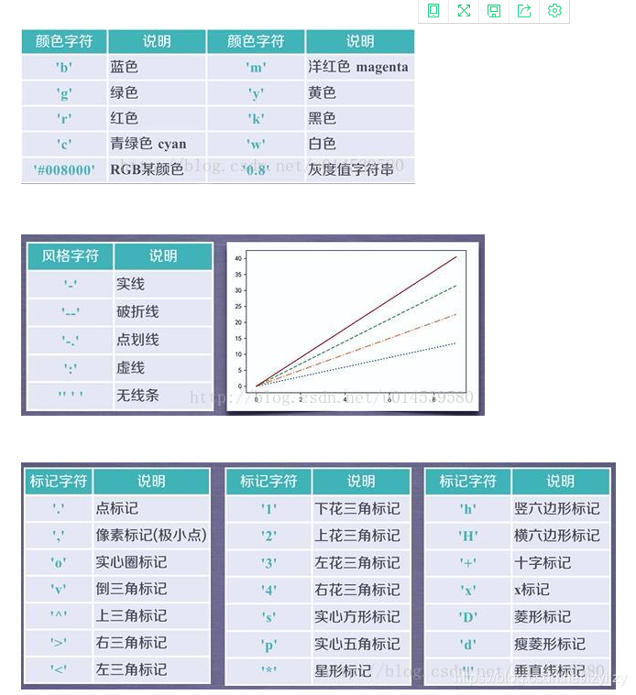

参考：
https://blog.csdn.net/lzyilzy/article/details/91396859

